Hola Abrahan.

En el archivo adjunto te paso una descripción sobre la que estamos trabajando actualmente.
Lo que quisiera es que vayas viendo los datos que estamos pidiendo para el registro, si falta alguno avisame y todas las observaciones que tengas.

En esta descripción se muestran esbozos de las interfaces, esto es solo para darnos una idea, no es definitivo y va ha ir cambiando a medida que vamos trabajando.

En seguida te listo algunas preguntas

Preguntas para Abrahan
Cuales son los datos de los alumnos?
Cuales son los datos de los padres o tutores?
Cuantas mensualidades debe de tener un alumno por cada gestión?
La gestión se inicia con las inscripciones?
Cuantos meses tiene la gestión escolar?
Se debe generar un contrato por cada gestión y para cada alumno?
Deberia generar un recibo por cada mensualidad o por todo lo que se esta pagando

Saludos.
Fabiola Espinoza.
78444511
Descripción de cada modulo.

Inscripción de alumnos por cada gestión, si el alumno ya existe solo lo habilitamos para la nueva gestión escolar asignándolo al curso, ciclo y turno que le corresponde. Mantener para la siguiente gestión el saldo adeudado por alumno

Al inscribir un alumno automáticamente se le asignan los compromisos obligatorios como (Mensualidad, Agenda, Piscina, mas otros que puedan surgir en su momento). , la idea es generar una especie de crédito estudiantil (contrato ejecutivo) pagaderos a 10 mes (10 cuotas o mas) términos que se establecerán dentro de un contrato privado el cual deberá generarse desde el sistema para que el alumno sea habilitado y pueda cancelar en caja

Al inscribir al alumno se le genera (imprime) un contrato que el tutor debe firmar. Ok UNA VES POR GESTION ESCOLAR.

Solo para el caso de guardería es sistema deberá generar un contrato diferente

Cada vez que el tutor realice un pago, este suma a la caja, al final del dia se le debe realizar el alivio de dinero al cajero pasandole el dinero a la caja del colegio. El cajero tendrá un usuario al cual se le hará un arqueo al finalizar el dia. El arqueo debe permitir también generar egresos.

Se debe correr una auditoria nocturna al finalizar la jornada. Con esto el dia queda cerrado.

En seguida se muestra lo que podría ser el listado de alumnos, esto le permitira filtrar o buscar por los campos mostrado en la parte superior.
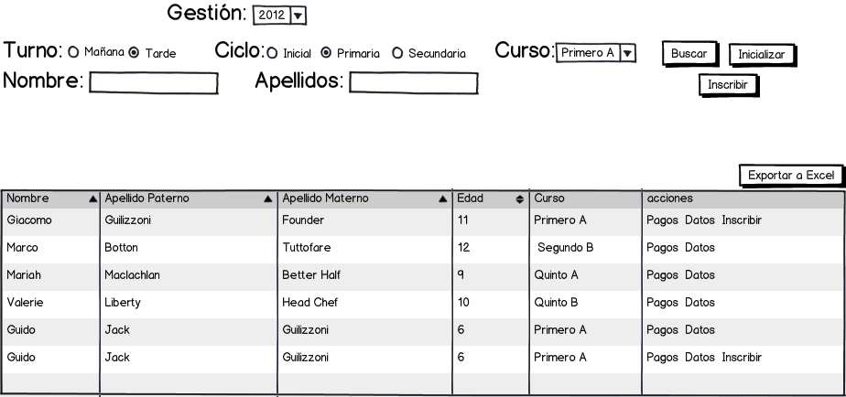
paterno y materno

Todos los alumnos que entre sus acciones tienen “Inscribir”, seran los alumnos que no estan inscrito para la gestion en curso.
Al darle inscribir le mostrará una interfaz con todos los datos del alumno para que en caso de ser necesario modifiquen algunos de ellos.
Además que le permitira seleccionar a que curso se lo inscribira.

Datos que se pediran al inscribir al alumno.

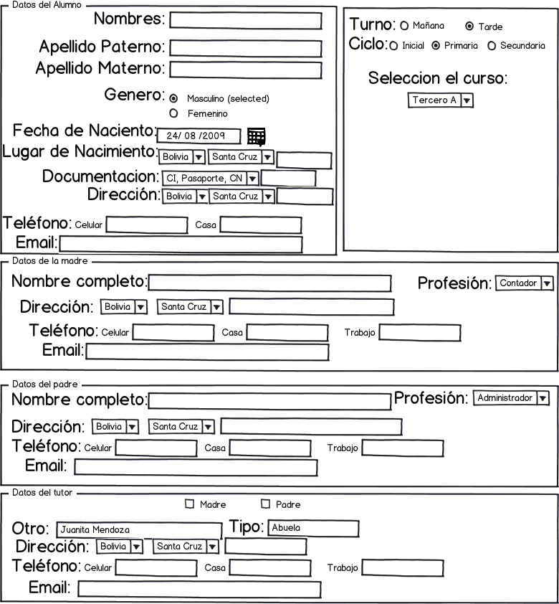
Basarse en el formulario de registro único de estudiantes RUDE (envio adjunto)
Al realizar la inscripción se genera internamente el contrato que debe firmar el tutor del alumno.
Una vez inscrito el alumno se le muestra los pagos obligatorios que debe realizar como mensualidad y otros pagos que debe hacer como obligatorias además de otros productos disponible para su inicio escolar como ser agenda, poleras y demas productos que configuren para cada gestion.

En la parte del tutor si se selecciona a la madre, padre o uno de los dos, los datos del tutor no sera necesario ponerlo porque los datos del tutor ya fueron ingresados ok

Se le mostrara de la siguiente manera.
Código interno
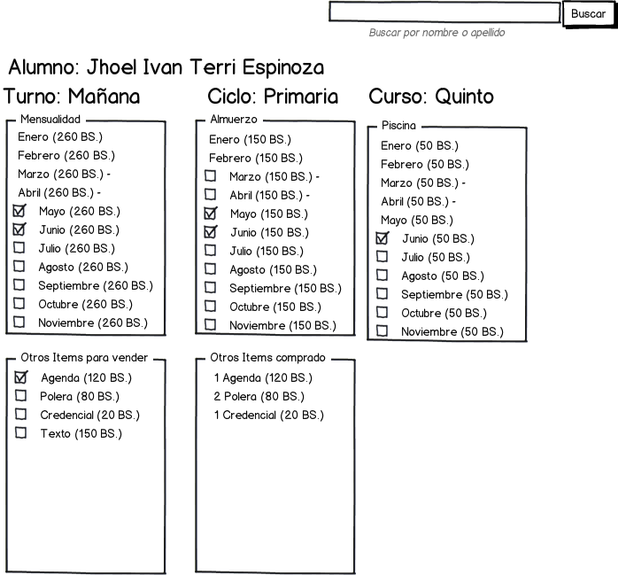
En este se detallara los pagos que debe realizar, donde todos los que aparecen con el cuadrito son los disponible para seleccionarlo y realizar este pago, como muestra ahi pude seleccionar mas de uno a la vez.

Además que desde esta misma interfaz podra buscar a otro alumno para saber cuanto les a pagado y que debe.

Para realizar el pago de los items seleccionados (mensualidad, almuerzo, poscina, agenda, etc.) se le proveera una interfaz parecida a la siguiente.
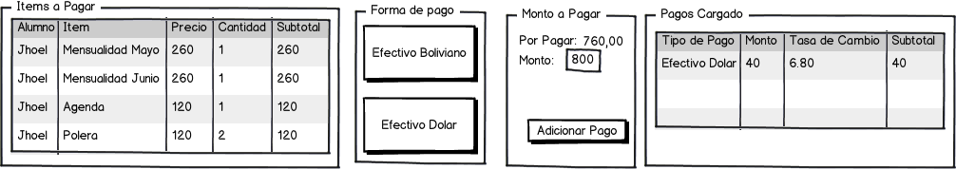
Cheque # y bco.
cambio
En la siguiente se muestra lo que se quiere pagar, le permitirá seleccionar la forma de pago e ir cargando estos pagos hasta que sea igual o mayor que el total de los intems y terminar el pago generando un recibo por estos items.
En seguida se detallan los datos tendra el alumno.
